附件1：2021年临沂市公安局交通警察支队

直属三大队公开招聘辅警职位表

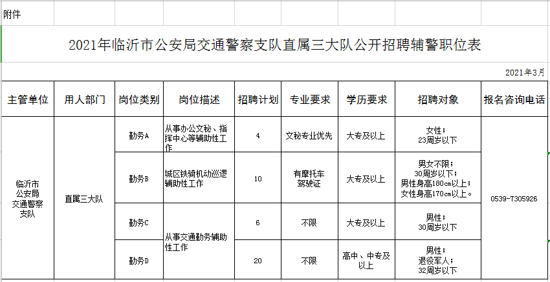

附件2：临沂市公安局交通警察支队

直属三大队招聘辅警报名表

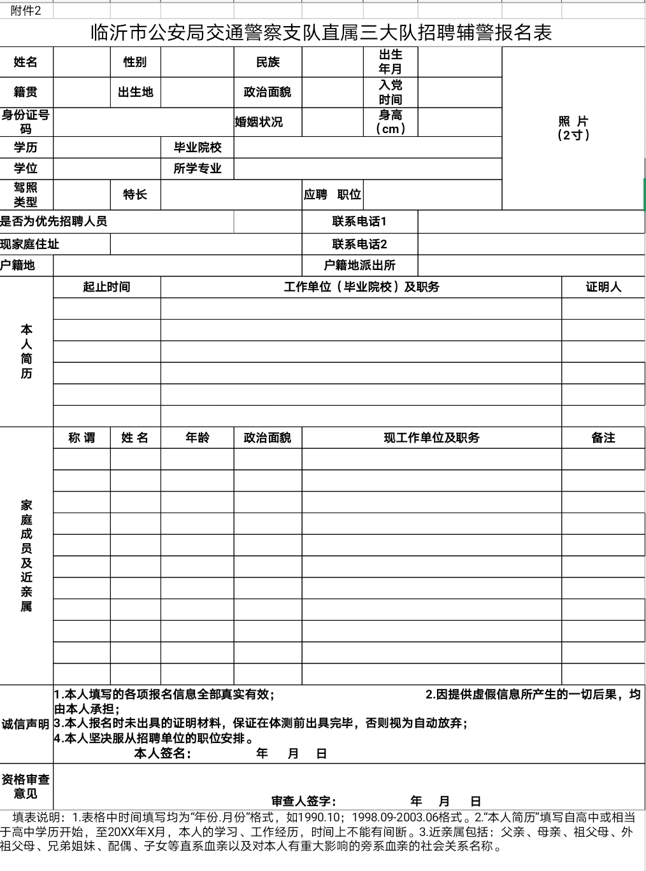



（识别二维码，下载附件2）

附件3：诚信承诺书

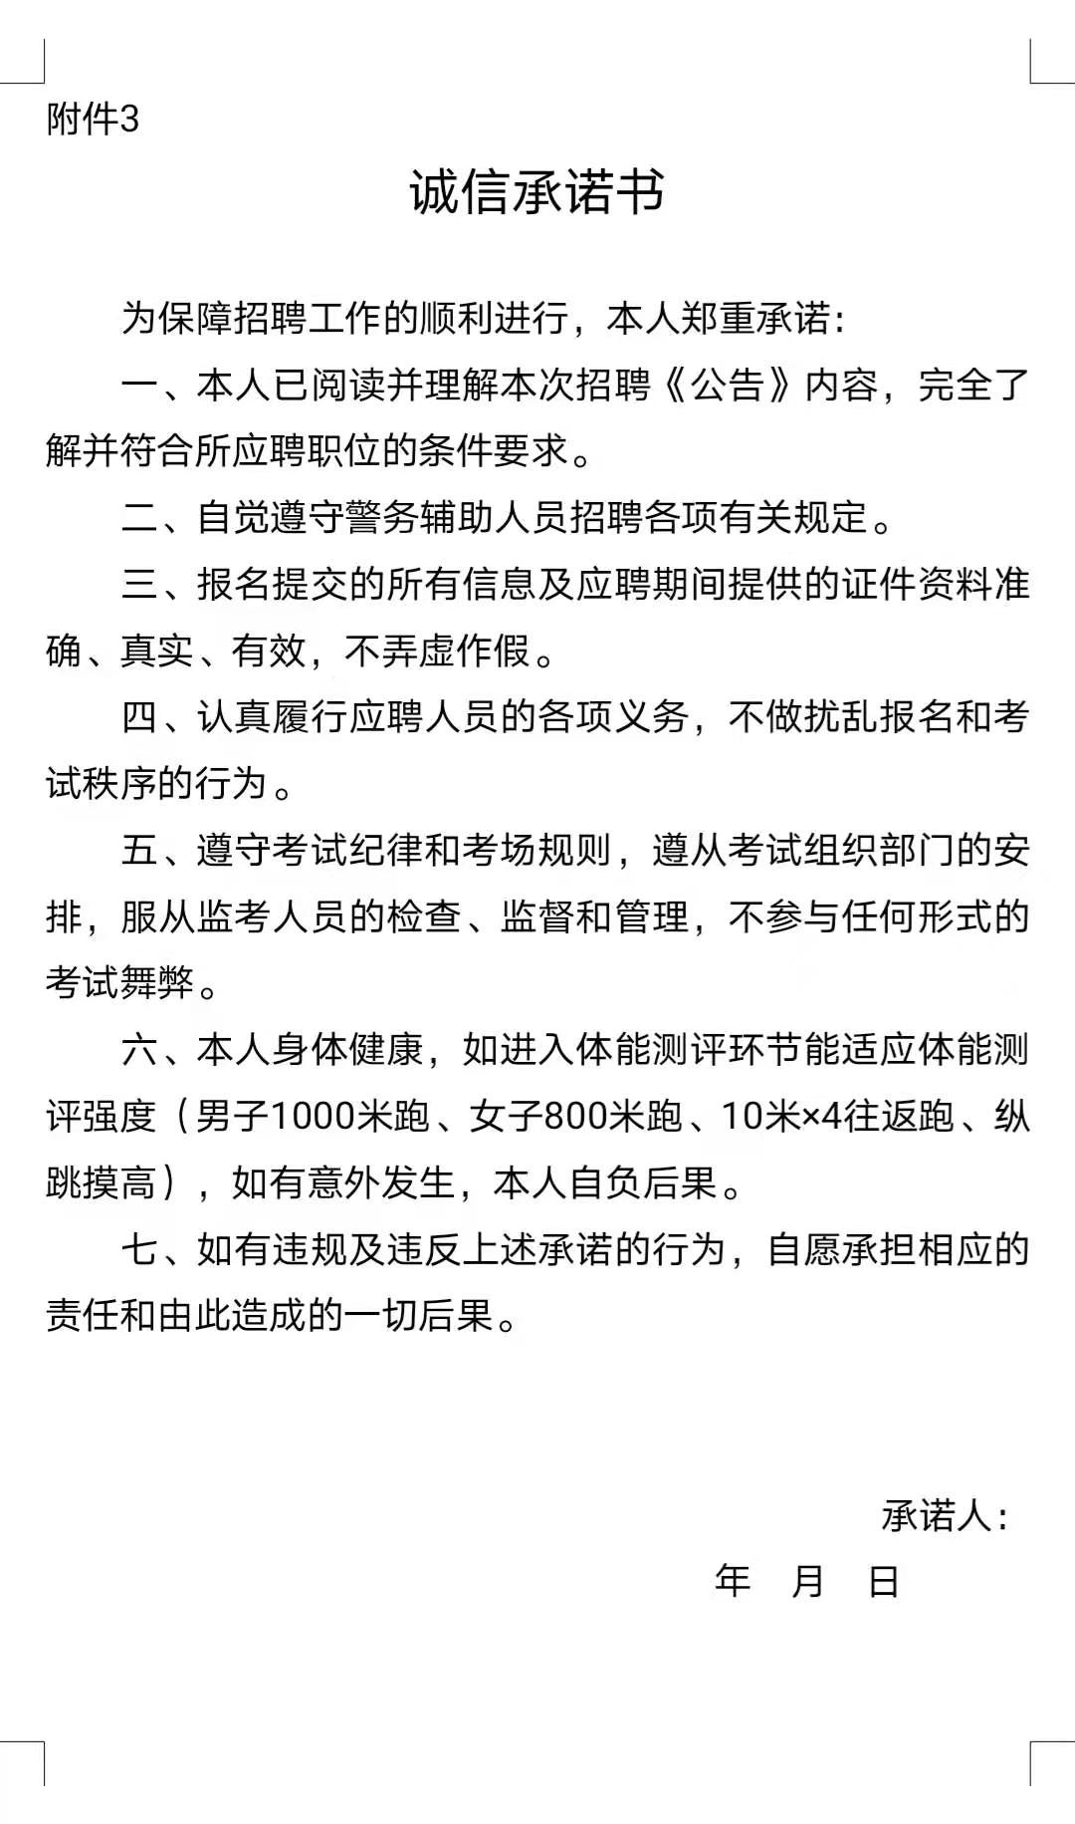

附件4：体能测评项目和标准

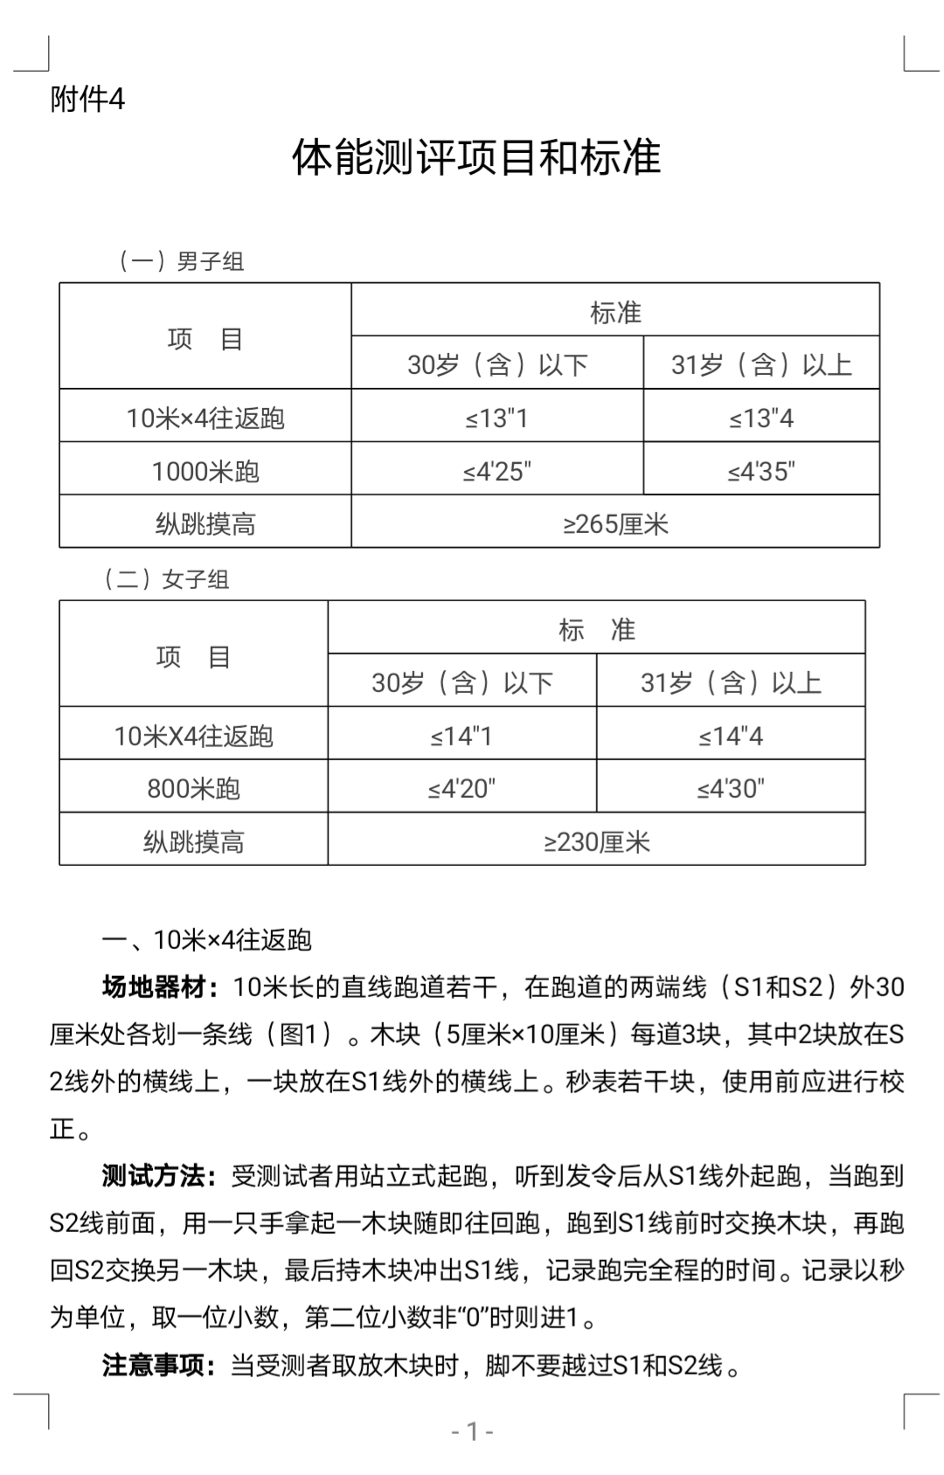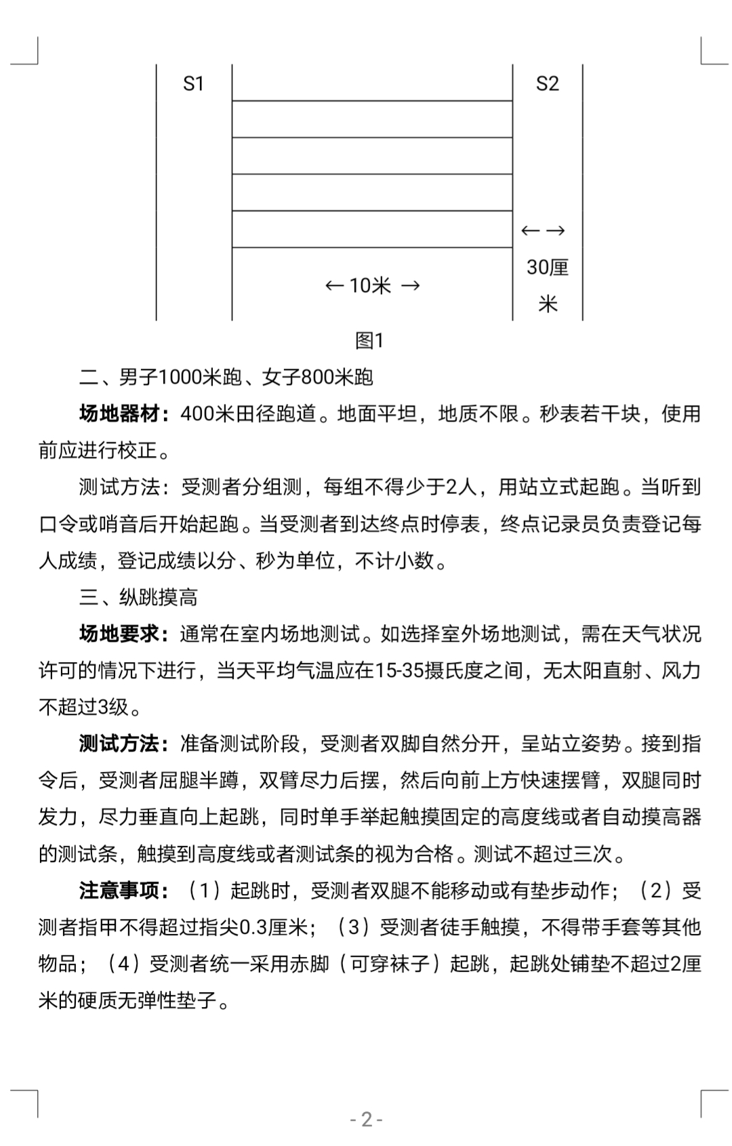

附件5：疫情防控承诺书

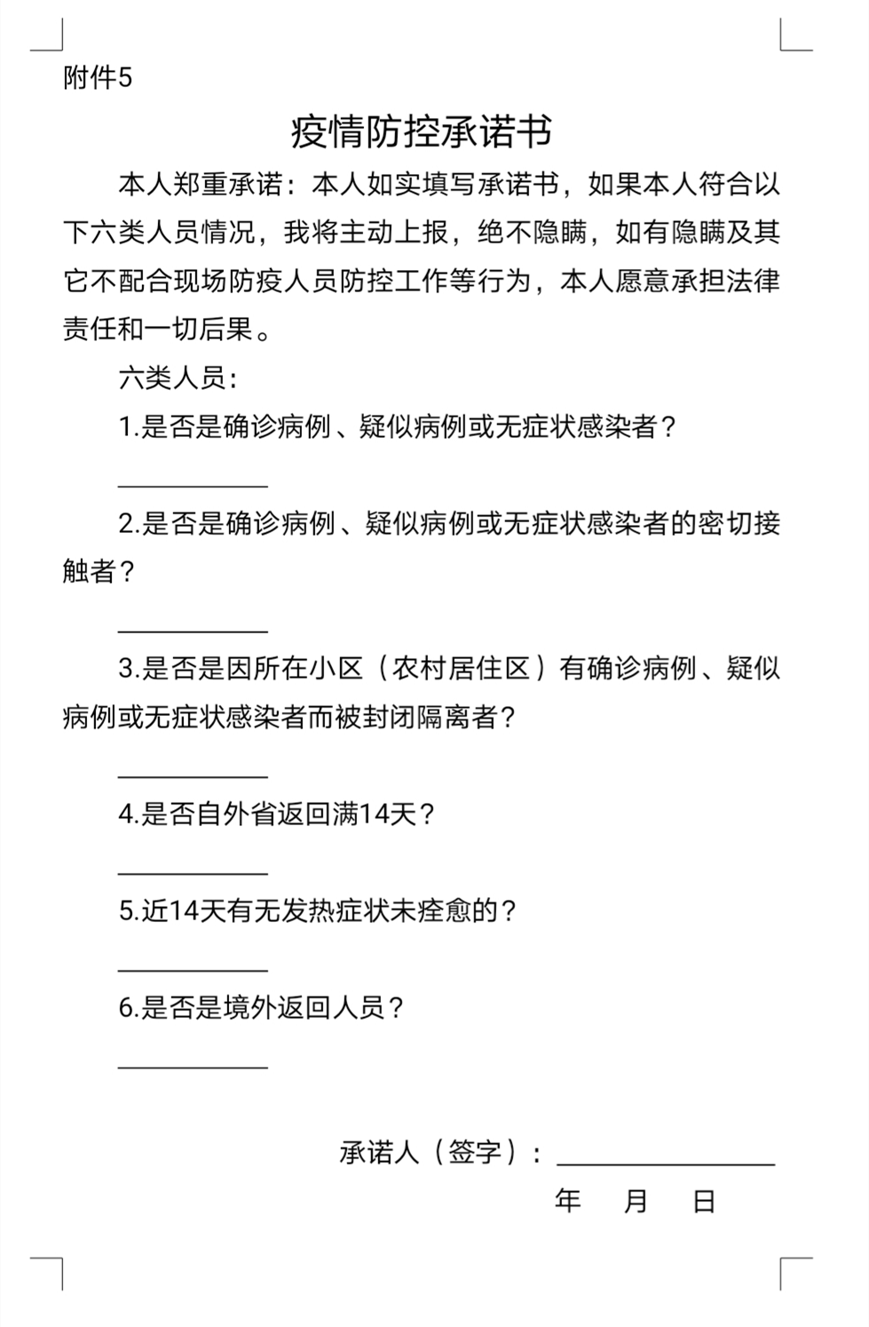



（识别二维码，下载附件5）